|  |  |  |  |  |  |  |
| --- | --- | --- | --- | --- | --- | --- |
| **J11. C.D. Malilla- 0 Montserrat CF - 3** | | | | 15Des18 - Camp de l’Horta- Castellar 15:00 | | |
| **Dem** | **Jugadors** | **Substitucions** | **Minuts** | **Gols** | **Assis** | **Targetes** |
| PT | Andrés |  |  |  |  |  |
| Lat | Pecero |  |  |  |  |  |
| Cen | Charlie |  |  |  |  |  |
| Cen | Madra |  |  |  |  |  |
| Lat | Laguna | Jordi | m.55 |  |  |  |
| Mig | Xifli | Gomera | m.25 |  |  |  |
| Mig | Juanvi |  |  |  |  |  |
| Ext | Torte |  |  | 1p | 2 |  |
| Ext | Fenoll | Rai | m.75 |  |  |  |
| Mig | Tramvia | Julio | m.45 | 1 |  | 1 |
| Dv | Manyano | Penella | m.45 |  |  |  |
| Cen | Jordi |  |  |  |  |  |
| At | Rai |  |  | 1 |  | 1 |
| Lat | Català |  |  |  |  | 1RD |
| Mig | Gomera |  |  |  |  |  |
| Ext | Julio |  |  |  |  |  |
| At | Penella |  |  |  |  | 1 |

**Dos genollades i un penal suposen tres punts vitals\***

Partit difícil el que preveiem en Castellar. Vesprada assolellada de vent a ratxes de mitjans de desembre i camp estretíssim que marca sempre el curs de tots els partits que allí es disputen.

L’equip estava mentalitzat de la importància del partit després de que, d’una banda, el Malilla li haguera empatat al Junior en la jornada anterior i, d’altra banda, el sabor amarg que ens va deixar l’empat que vàrem concedir en el darrer partit contra un rival directe a l’últim minut. Afortunadament, hem tornat a ser 17 jugadors a la convocatòria, fet que ens ha ajudat, d’una manera o d’altra, a aconseguir els tres punts.

Hem començat el partit amb intensitat com en ocasions anteriors, més concentrats que l’adversari. A la segona aproximació hem fet barraca amb un córner que ha rematat el nostre Tigre amb el genoll al primer pal. Hem mantingut el domini un quart d’hora on ens hem imposat en els duels en la zona defensiva i el centre del camp.

L’encontre ha passat a una fase en la qual el rival ens ha frenat a base de faltes i els seus passes llargs han provocat que el joc no tinguera molta continuïtat, tampoc ajudaven les reduïdes dimensions del terreny i el vent que ha bufat a ràfegues durant alguns moments. El pitjor moment ha estat la lesió de Xifli en una disputa al centre del camp.

A l’inici de la represa tot ha seguit d’igual manera. L’adversari ens ha seguit pressionant amb més cor que joc. Diverses tretes de banda en els primers quinze minuts de la segona part han creat rebomboris als voltants de l’àrea que han estat molt ben resolts pels defenses. Xarli i Madra s’han mostrat molt segurs i contundents en tot moment en les ABPs rivals. Molt a poc a poc, ens hem anat estirant en diverses contres que han pogut suposar algun gol.

Cal destacar l’actitud “marrullera” i poc esportiva d’un rival que ha provocat Albert en una treta de banda mentre este escalfava i no havia ingressat al terreny de joc. El nostre jugador s’ha regirat i l’àrbitre, en no vore l’agressió anterior del jugador local, l’ha expulsat només a ell.

Poc després, en una jugada de córner Juanvi ha sigut objecte de falta a l’àrea. El mateix jugador de la tangana amb Albert i que ja portava targeta groga ha sigut expulsat. El partit se’ns ha posat de cara, especialment quan Torte ha convertit el penal.

A partir d’ahí hem sabut conduir el partit, hem mostrat la veterania que atresorem i hem assegurat el resultat en una centrada de Julio que Torte deixa al mig per a que Rai l’espentara amb el genoll a gol.

Cal destacar la mentalització de l’equip per a obtindre la victòria i el maneig seré del partit en totes les línies, especialment en les jugades en les quals l’adversari intentava acoquinar-nos amb protestes i joc fort. Un pas endavant important per a estar en el top3 i arribar a la lligueta d’ascens.

**Gols**:

0-1. M. 2: Tramvia a l’eixida d’un córner.

0-2. M.72: Torte de penal.

0-3. M.80: Rai a boca de canó.

**Resultats**

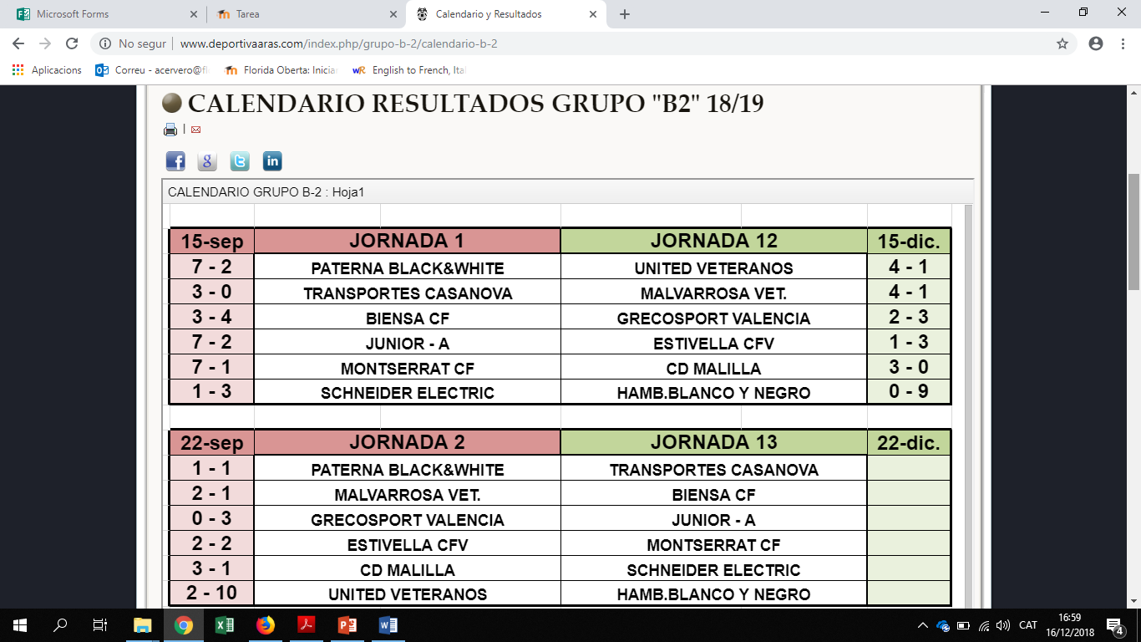

**Classificació**

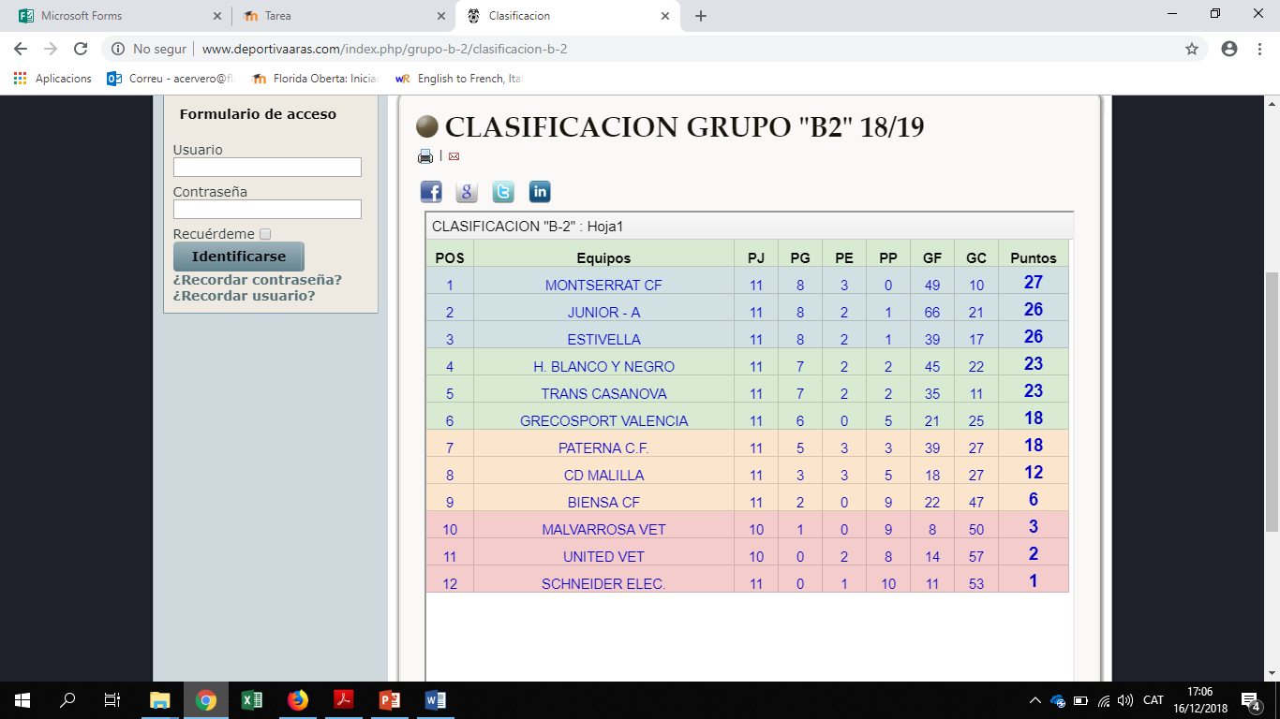

*Titular en honor i a demanda del Tigre